

Tecnicatura Superior en Telecomunicaciones

Proyecto IoT: **ILUMINET**

Integrantes:

| * MÁRQUEZ José Luis * PAEZ Tiziano * GONZÁLEZ A. Juan Diego | * CARBALLO Macarena * GUZMÁN Lilen |
| --- | --- |

Docente:

* GONZÁLEZ Mario

**1. Problemática**

El alumbrado público tradicional presenta múltiples problemáticas que afectan la eficiencia, los costos y la seguridad urbana. Entre ellas se destacan:

**Consumo energético elevado:** Las luminarias permanecen encendidas toda la noche sin considerar la presencia de personas ni el nivel de luz ambiental, lo que incrementa el gasto energético, los costos económicos y la huella de carbono.

**Falta de seguridad en espacios públicos:** Calles y parques mal iluminados aumentan la probabilidad de accidentes y situaciones de inseguridad.

**Mantenimiento ineficiente:** Los sistemas de alumbrado tradicionales requieren inspecciones físicas periódicas o realizar reclamos vía aplicaciones móviles, lo que conlleva que un sector de la sociedad no pueda colaborar con el aviso de reparación de alguna luminaria, lo que implica costos elevados y retrasos en la reparación de artefactos averiados. Además, estos sistemas convencionales requieren inspecciones físicas periódicas, lo que implica costos elevados y tiempos prolongados de reparación.

**Escasa integración con Smart Cities:** La iluminación convencional funciona de manera aislada, sin posibilidad de conectarse con otros sistemas urbanos como cámaras de seguridad, sensores ambientales o gestión de tráfico.

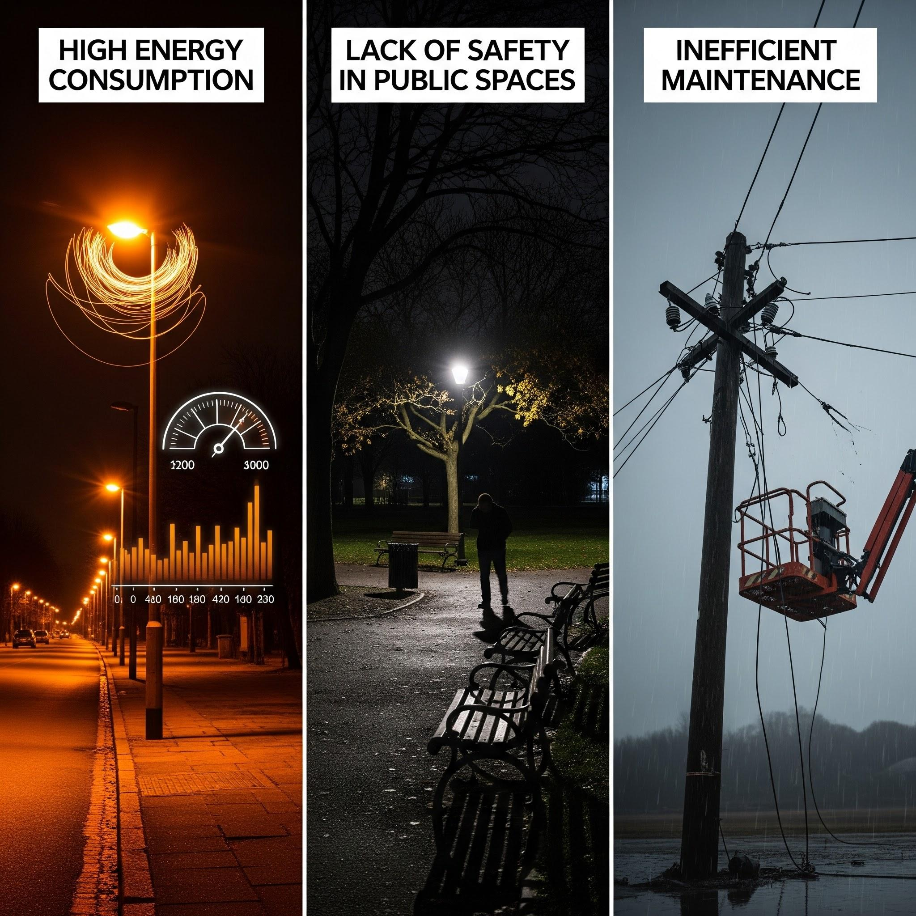

Estas limitaciones demandan una solución tecnológica que aporte eficiencia, sostenibilidad y seguridad en la gestión del alumbrado público.

El proyecto **“ILUMINET”** surge como solución a varias problemáticas presentes en la iluminación urbana tradicional y en sistemas de alumbrado convencionales:

**2. Justificación**

El proyecto **“ILUMINET”** busca responder a estas problemáticas a través de un sistema de alumbrado urbano basado en IoT. Su implementación permitirá:

**Reducir el consumo energético y los costos asociados**, gracias al control automático de intensidad según la luz ambiental y la detección de presencia.

**Incrementar la seguridad ciudadana**, ya que las luminarias se encienden o ajustan su brillo solo cuando son necesarias.

**Optimizar el mantenimiento**, con la monitorización remota del estado y consumo de cada luminaria, permitiendo un mantenimiento predictivo más eficiente.

**Integrar el alumbrado con plataformas de Smart Cities**, facilitando la coordinación con otros sistemas urbanos para una gestión más sostenible.

En conclusión, este proyecto aporta una solución integral que combina eficiencia energética, seguridad, reducción de costos y conectividad, alineándose con los principios de ciudades inteligentes y sostenibles.

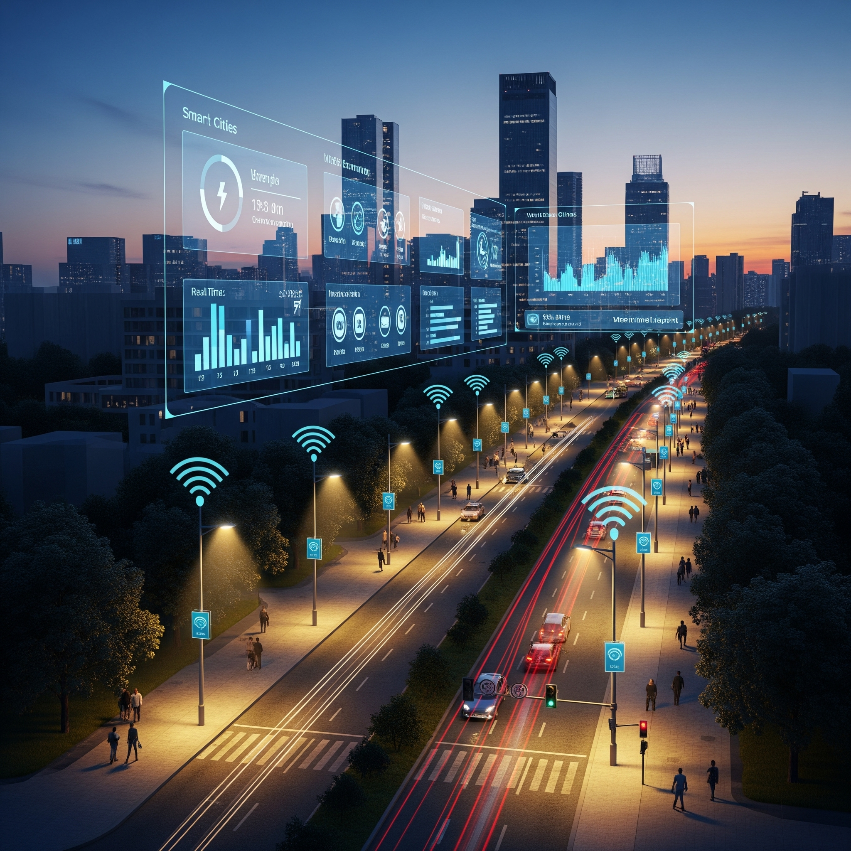

**Algunos de los hitos que se buscan alcanzar:**

Con luminarias inteligentes podemos realizar un chequeo integral del sistema de iluminación, verificando que los artefactos estén operando de manera correcta en las franjas horarias que corresponden, y además, poder focalizar la detección de fallas en zonas o postes específicos para optimizar el mantenimiento del sistema. Como mejora adicional y opcional se puede hacer que las lámparas se ajusten en brillo o intensidad lumínica según presencia y luz ambiental, de esta forma se reduce significativamente el consumo energético y los costos asociados.

La detección de presencia activa automáticamente las luminarias cuando es necesario, mientras que la monitorización remota permite identificar y reparar rápidamente luminarias apagadas o en falla, aumentando la seguridad pública.

Además se podría integrar con algún sistema de machine learning para el cálculo de la vida útil de los artefactos y optimizar la compra de insumos para el reemplazo.

Los sistemas de iluminación convencionales no están conectados a otras plataformas urbanas, dificultando la coordinación con servicios de tráfico, cámaras de seguridad o sensores ambientales.

Las luminarias inteligentes, al ser nodos IoT, se pueden integrar con otros sistemas urbanos, permitiendo una gestión eficiente de recursos y planificación urbana coordinada.

*En conclusión, el proyecto* **“*ILUMINET*”** *responde de manera integral a la necesidad de eficiencia energética, seguridad, mantenimiento optimizado y conectividad urbana, transformando la iluminación pública en un sistema automatizado, inteligente y sostenible.*

**3. Objetivo general**

Desarrollar un sistema de luminarias inteligentes basadas en IoT que optimice el consumo energético, incremente la seguridad en espacios públicos, facilite el mantenimiento mediante monitorización remota y permita su integración con plataformas de Smart Cities.

**4. Objetivos específicos y alcance**

| **Objetivo Específico** | **Alcance** |
| --- | --- |
| Implementar un sistema de control automático de intensidad lumínica en función de la luz ambiental y horarios programados. | - Reduce el consumo energético evitando encendidos innecesarios. |
| Integrar sensores de presencia para activar o regular la intensidad de las luminarias en tiempo real. | - Mejora la seguridad en calles y parques al garantizar visibilidad solo cuando se detecta tránsito peatonal o vehicular. |
| Diseñar una plataforma de monitorización remota con Node-RED, InfluxDB y Grafana. | - Posibilita la visualización en tiempo real del estado, consumo y funcionamiento de cada luminaria. |
| Configurar un sistema de alertas y mantenimiento predictivo (futura mejora). | - Permite detectar fallas tempranamente y optimizar los tiempos de reparación. |
| Simular el comportamiento del sistema con generación de datos (sensores virtuales). | - Asegura la validación del prototipo sin necesidad de contar inicialmente con hardware físico. |
| Integrar la solución con un broker MQTT (Mosquitto) para la comunicación de datos. | - Garantiza escalabilidad y compatibilidad con otras plataformas urbanas. |
| Documentar la arquitectura, tecnologías utilizadas y procesos de implementación. | - Proporciona una guía clara para la futura réplica, ampliación o integración en proyectos reales de Smart Cities. |

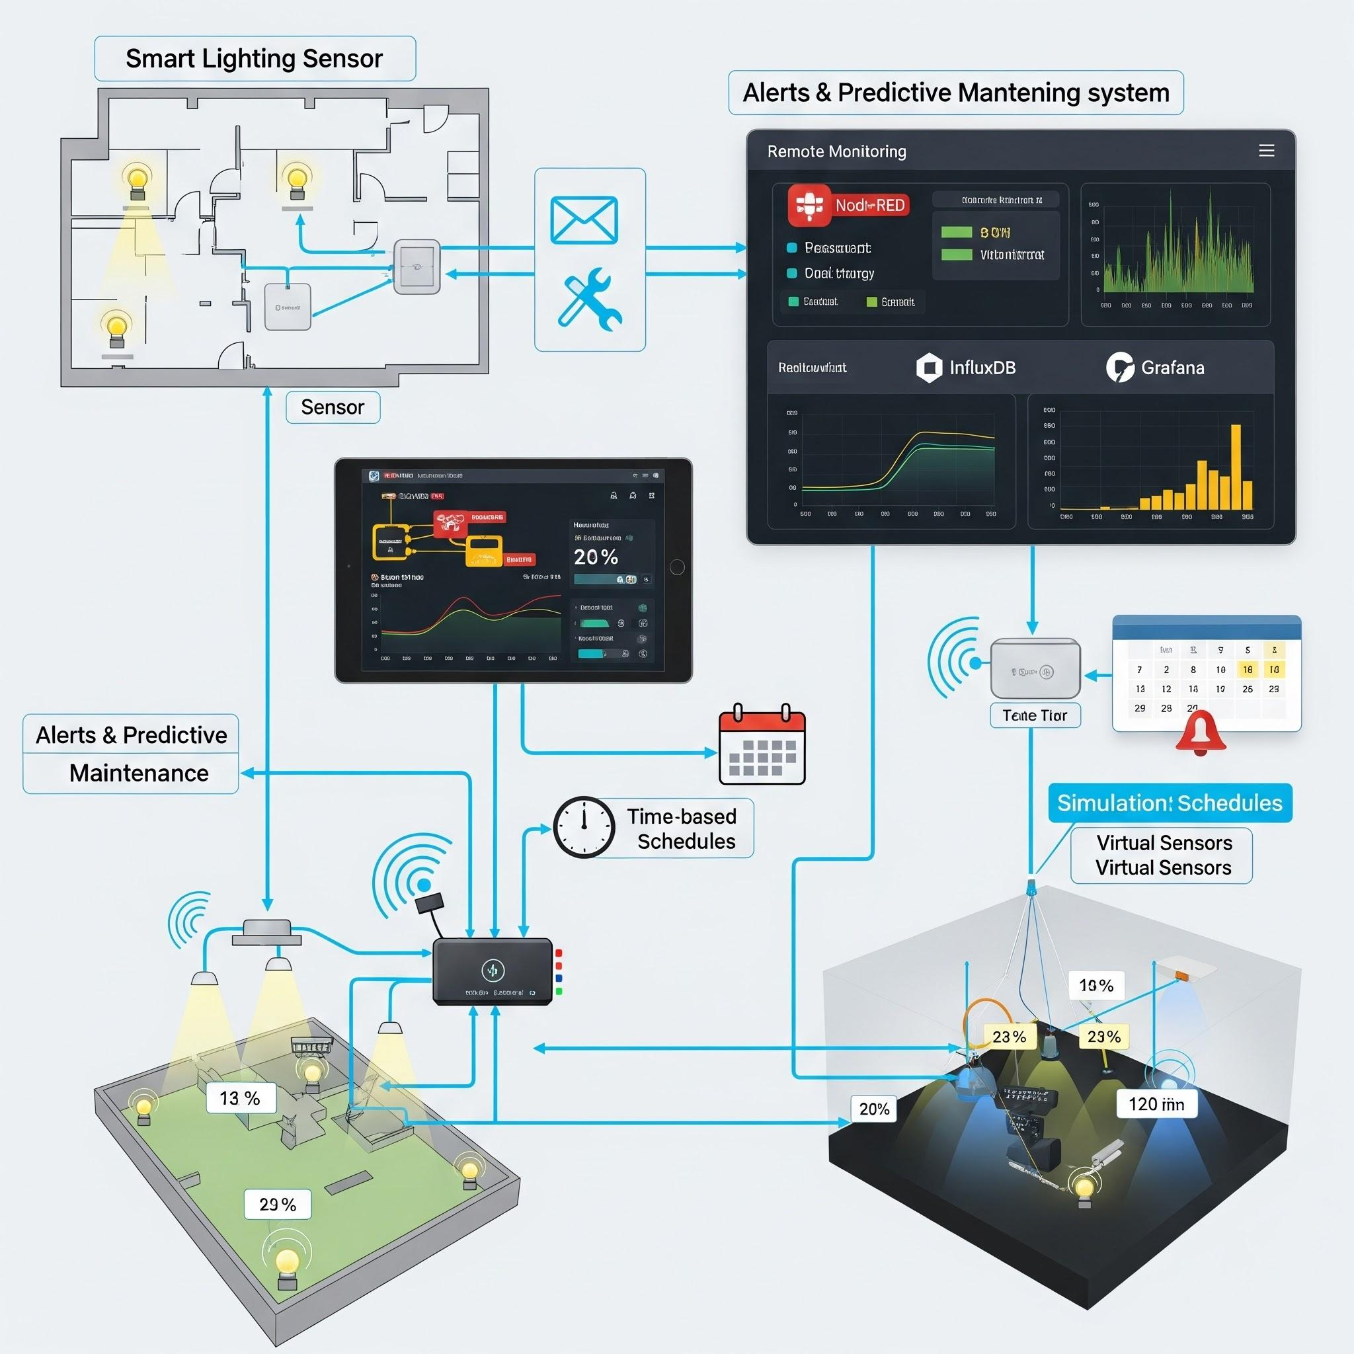

**5. Arquitectura del sistema IoT**

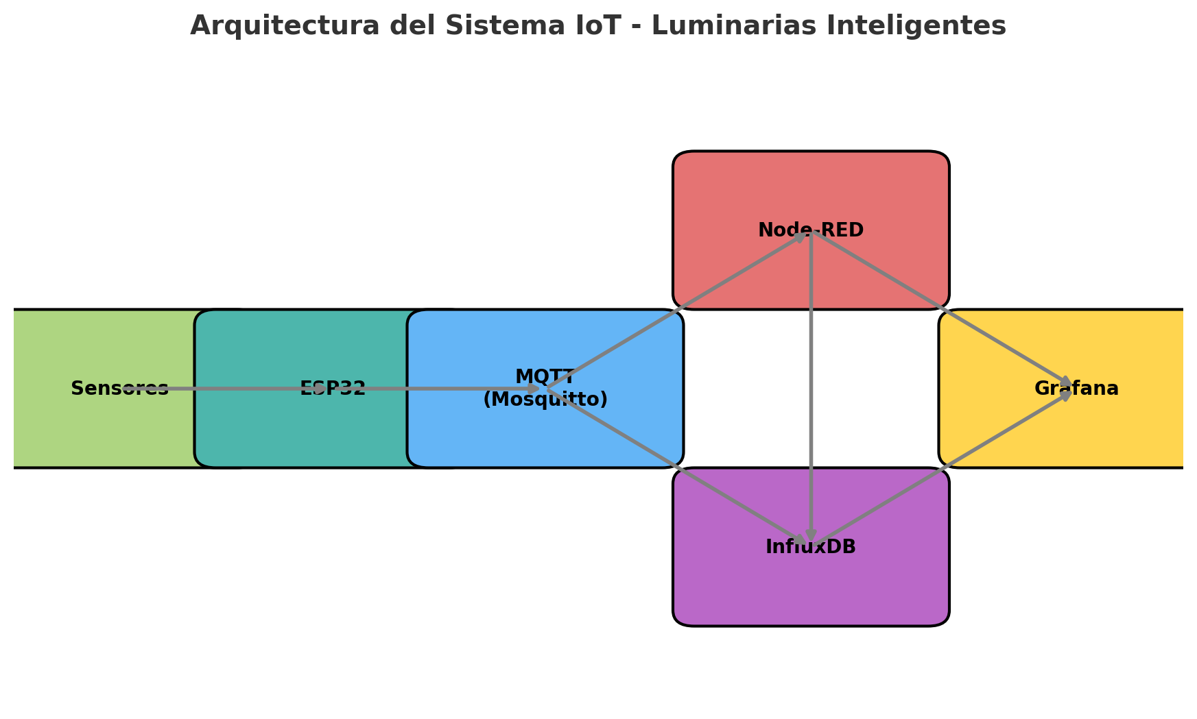Sensores → ESP32 → MQTT → Node-RED → InfluxDB → Grafana.

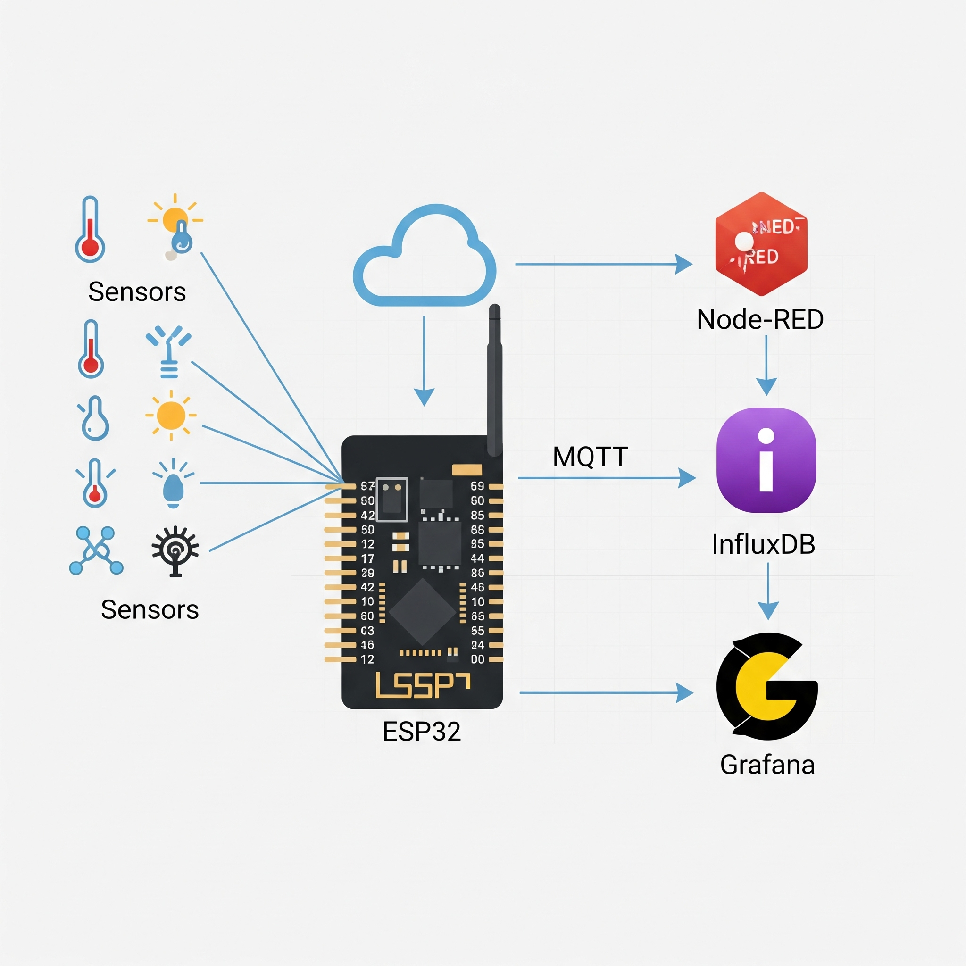

**6. Descripción del sistema**

El proyecto **“ILUMINET”** consiste en un sistema de iluminación urbana que optimiza el consumo energético, mejora la seguridad y permite monitorización remota. Cada luminaria cuenta con sensores que detectan presencia (opcional), nivel de luz ambiental y consumo energético, y está controlada por un microcontrolador ESP32/ESP8266 o similar que envía los datos a una plataforma IoT centralizada.

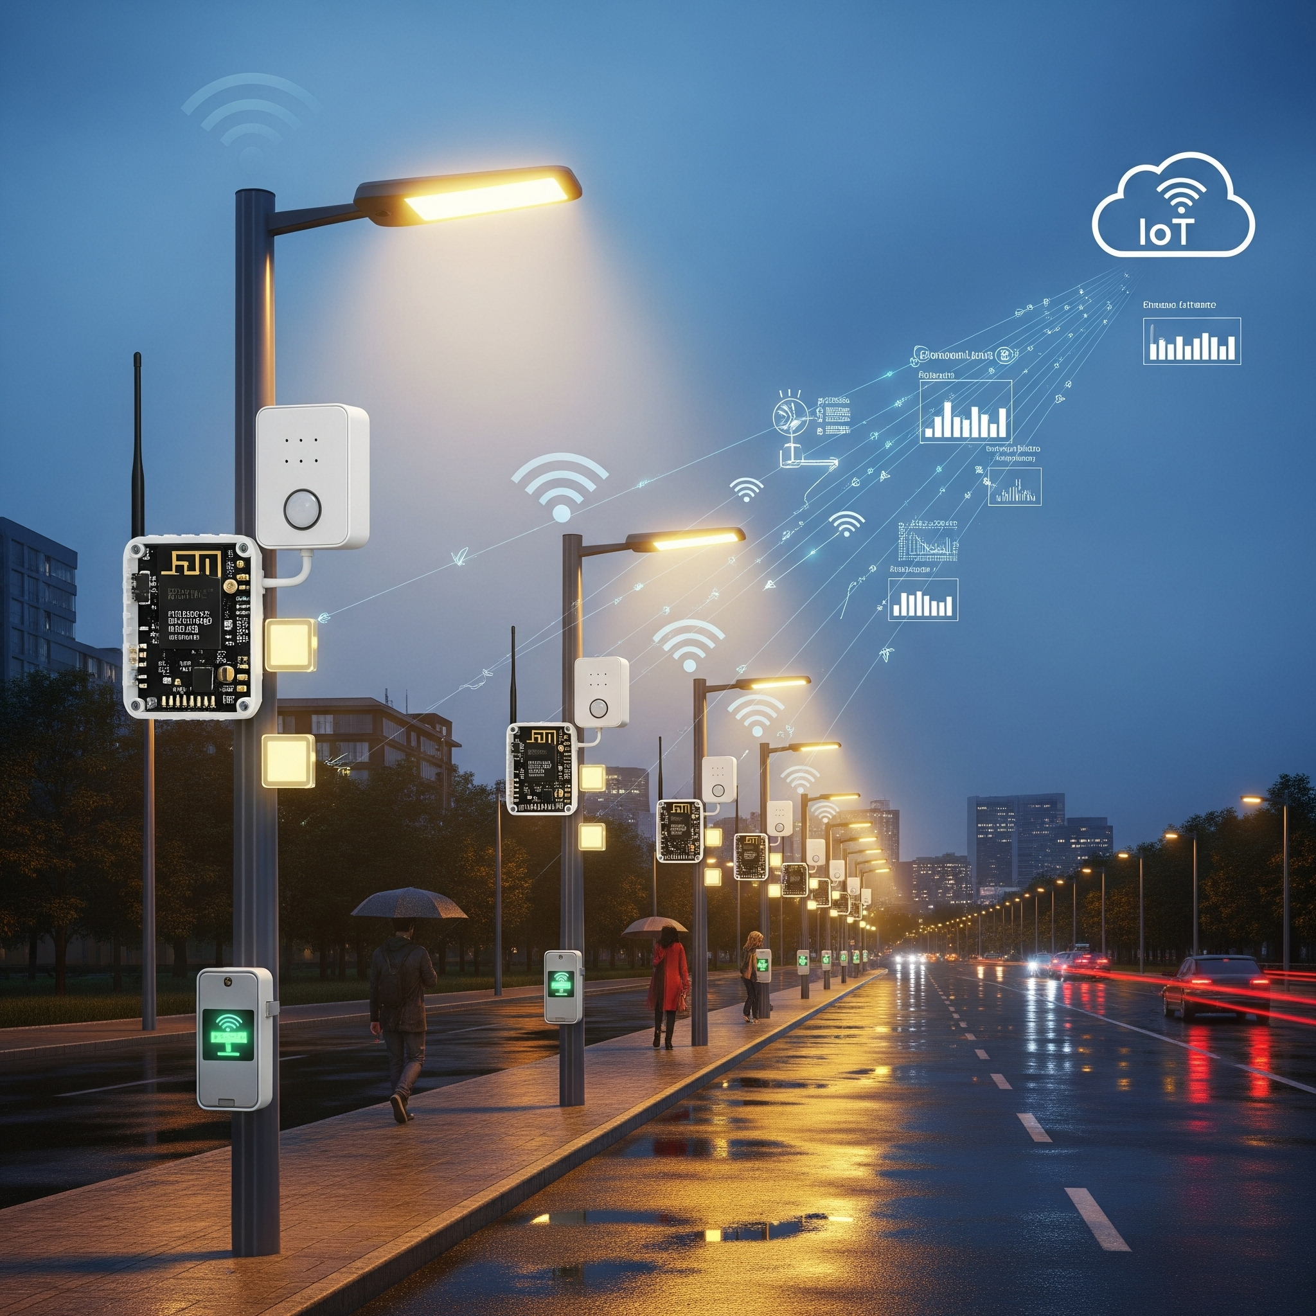

**7. Beneficios para el proyecto**

* Eficiencia energética: Reducción significativa del consumo eléctrico en comparación con el sistema de luminarias convencionales.
* Seguridad: Mejora de la visibilidad en calles y espacios públicos solo cuando es necesario.
* Mantenimiento optimizado: Monitoreo remoto permite detectar fallas antes de que afecten el funcionamiento.
* Integración con Smart Cities: Posibilidad de coordinación con otros sensores y servicios urbanos.

**8. Funcionalidades del sistema**

* Control automático de intensidad: Ajusta el brillo según la luz ambiental o programación (alterna intensidad lumínica entre 50% / 70% / 100%).
* Detección de presencia: Enciende/apaga o aumenta intensidad cuando detecta movimientos de distintos tipos.
* Programación horaria: Encendido/apagado según horario predefinido.
* Ahorro energético: Optimiza consumo, apagando luces innecesarias.
* Mejora en mantenimiento predictivo y compra de insumos.
* Monitorización remota: Estado de cada luminaria y consumo en tiempo real.

**9. Investigación técnica**

## **Variables físicas de las luminarias y el entorno**

Estas son las que toman directamente los sensores:

* **Nivel de luminosidad ambiental (lux):** Para ajustar la intensidad de la luminaria según la luz natural disponible.
* **Detección de presencia (booleano: sí/no):** Registro de tránsito peatonal o vehicular en la zona.
* **Estado de la luminaria (encendida/apagada):** Indica si la lámpara está operativa o fuera de servicio.
* **Intensidad lumínica de salida (%):** Nivel de brillo al que trabaja la luminaria (ej. 50%, 70%, 100%).
* **Consumo energético instantáneo (W):** Energía demandada por cada luminaria en tiempo real.
* **Energía acumulada (kWh):** Medición del consumo total en un período de tiempo (día/semana/mes).
* **Temperatura de operación del sistema (°C) [opcional]:** Para prevenir sobrecalentamiento en los LEDs o en la electrónica.

**Variables de gestión y mantenimiento:** Son procesadas a partir de los datos anteriores:

* **Horas de uso acumuladas (h):** Tiempo total en funcionamiento de cada luminaria (útil para mantenimiento predictivo).
* **Índice de fallas (número de fallos detectados):** Conteo de apagados inesperados, cortes o mal funcionamiento.
* **Disponibilidad del sistema (% uptime):** Tiempo en que la luminaria estuvo operativa respecto al total esperado.
* **Alertas generadas (eventos):** Notificaciones de fallas, consumo anormal o desconexiones.
* **Vida útil estimada de la luminaria (horas / % restante):** Proyectada con machine learning o en base a desgaste por horas de uso y consumo.

## **Variables de integración Smart City:** (Para cuando se integre con otros sistemas):

* **Eventos de tráfico detectados (conteo de presencia):** Puede integrarse con flujo vehicular.
* **Eventos de seguridad (detección de anomalías):** Presencia en horarios inusuales o zonas de riesgo.
* **Datos ambientales adicionales [opcional]:** Ejemplo: calidad del aire, humedad o temperatura ambiente (si se integran más sensores IoT)

Sensores posibles:

* Detección de presencia: PIR (infrarrojo pasivo), microondas.
* Nivel de luz ambiental: LDR, fotodiodo.
* Medición de energía: Sensores de corriente (ACS712, SCT-013-000).

Especificaciones luminarias:

* Voltaje: 220 V AC.
* Potencia: LED ~70 – 100 W (ejemplo de referencia: 50 W).
* Seleccionar luminarias LED con estas especificaciones como punto de partida:
* Para calles residenciales: ~ 50‑80 W, entre 5.000‑8.000 lúmenes, temperatura de color ~ 4000 K, CRI ≥ 70 o80, IP65/IP66, IK08.
* Para avenidas principales: ~ 100‑150 W o más, flujo lumínico proporcional, óptica para distribuir luz hacia carriles, evitar desperdicio.

Opciones de alimentación:

* Red eléctrica del poste.
* Batería o UPS (considerar mantenimiento y autonomía).

Robustez y montaje:

* Altura: accesible para mantenimiento, sugerido en 3 a 4 metros de altura (sin necesidad de grúa si es posible).
* Protección: contra vandalismo y clima (IP65 o similar para sensores).

Más información **enlace al repositorio del proyecto:** [CLICK AQUI](https://github.com/ISPC-PI-II-2024/Desarrollo-de-Aplicaciones-IOT---SMART-CITY%E2%80%94)

**10. Tecnologías y sensores a utilizar**

| **Elemento** | **Modelo / Ejemplo** | **Función** |
| --- | --- | --- |
| Microcontrolador | ESP32/ESP8266 | Procesa sensores y envía datos por MQTT |
| Sensor de presencia | PIR / Microondas | Detecta movimiento en el área iluminada |
| Sensor de luminosidad | LDR / Fotodiodo | Mide nivel de luz ambiental |
| Sensor de corriente | ACS712 (revisión) | Monitorea consumo energético de la luminaria |
| Luminaria | LED 50-200 W, 220 V | Iluminación de acuerdo a ubicación. |
| Módulo de comunicación RF | TX-RX-RF433MHZ | Envía estado de las luces en puntos nodo al “gateway” procesador |
| Módulo comunicación **2G** | SIM800L | Envío de datos a través de internet, en los nodos “maestros”. |
| Broker MQTT | Mosquitto | Comunicación entre nodos y plataforma |
| Base de datos | InfluxDB | Almacenamiento histórico de datos |
| Visualización | Grafana | Dashboards de consumo, estado y detección |
| Procesamiento de flujos | Node-RED | Orquestación de datos y conexión con DB |

**11. Simulación y datos**

*Objetivo: Probar el sistema sin hardware físico.*

Diseñar un script simulador que genere:

* Nivel de luz ambiental (lux).
* Detección de presencia (true/false).
* Estado de lámpara (on/off).
* Consumo energético estimado (W).

MQTT:

* Definir tópicos y esquema de mensajes, por ejemplo:

luminaria/<id>/estado -> { "on": true, "intensidad": 80 }

luminaria/<id>/sensor -> { "presencia": true, "luminosidad": 120 }

luminaria/<id>/consumo -> { "energia": 45 }

* Definir frecuencia de envío de datos: cada 5-10 segundos para pruebas.

**12. Backend y despliegue**

Estructura del proyecto:

luces_inteligentes/

├── device-simulator/

├── backend/

├── node-red/

├── grafana/

└── docs/

Contenedores:

* MQTT: Mosquitto.
* Base de datos: InfluxDB.
* Visualización: Grafana.
* Orquestación y flujo: Node-RED.

Pruebas de despliegue:

* Verificar comunicación del simulador con broker MQTT y backend.

**7. Visualización y pruebas**

Dashboards mínimos en Grafana:

* Consumo vs tiempo: Línea de consumo de cada luminaria.
* Estado de luminarias: Mapa o lista con luces encendidas/apagadas.
* Detección de presencia: Indicador de eventos recientes.

Prueba end-to-end:

* Simulador envía datos al broker.
* Node-RED procesa y guarda en la base de datos.
* Grafana muestra dashboards en tiempo real.

**Anexo**

